СХЕМА ЗА МОНИТОРИНГ НА ВИДOВЕ ПРИЛЕПИ
ЗА ЦЕЛИТЕ НА ДОКЛАДВАНЕ ПО ЧЛ. 17
ОТ ДИРЕКТИВАТА ЗА ХАБИТАТИТЕ

ПЕЩЕРОЛЮБИВИ ПРИЛЕПИ

1302. Rhinolophus mehelyi
1303. Rhinolophus hipposideros
1304. Rhinolophus ferrumequinum
1305. Rhinolophus euryale
1306. Rhinolophus blasii
1307. Myotis blythii
1310. Miniopterus schreibersii
1316. Myotis capaccinii
1321. Myotis emarginatus
1324. Myotis myotis

СЪДЪРЖАНИЕ:

I. Увод 2
II. Критерии за оценка на състоянието 3
1. Ареал 3
2. Популация 4
3. Местообитание 5
4. Влияния и заплахи 6

Увод

Член 17 от Директива за опазване на природните местообитания и на дивата флора и фауна (Директива за хабитатите 92/43/EEC) изисква от страните членки да извършват мониторинг върху природозащитното състояние (ПС) на видовете, представляващи интерес за общността (Приложение II, IV, V). Мониторингът трябва да регистрира измененията на природозащитното състояние (ПС) на видовете, както в мрежата Натура 2000, така и извън нея. По този начин се осигурява актуална информация за ПС на биогеографско и национално ниво. Дефинициите за ПС и неговите компоненти в чл. 1 на Директивата, в комбинация с други документи на ЕО, следва да се използват за да се набележи набор от параметри, които да определят рамката на дейностите по мониторинга, резултатите от които да допринасят за националните доклади на страните членки на всеки 6 години.
Целта на мониторинга е 1) да се проследят измененията в природозащитното състояние (чл. 11 от Директивата за Хабитатите) и 2) да оцени влиянието на взетите мерки за опазване на целевия вид (чл. 17 от Директивата за Хабитатите).
По-конкретно:
- да идентифицира източниците на въздействие върху ПС;
- да документира ефекта от природозащитните мерки;
- да даде информация за състоянието на вида в контекста на задълженията на страната към ЕС;
да даде основа за бъдещи научно-обосновани практични мерки за подобряване на ПС. В контекста на изискванията на Директивата за хабитатите, минималния период за мониторинг е 6 години.
Ключова концепция в Директивата за хабитатите е Благоприятното природозащитно състояние (БПС). Според чл. I (i) на Директивата: природозащитното състояние на вид означава сумата от влияния върху него, които могат да повлияят върху дългосрочното му разпространение и размер на популацията в рамките на територията, дефинирана в чл. 2”.
ПС на целеви вид се смята за благоприятно когато:
- Естествения ареал на вида не се намалява и няма изгледи да намалее в обозримо бъдеще;
- Данните за популационната динамика показват, че видът е в състояние да съществува за продължителен период от време като жизнеспособен компонент на неговата естествена екосистема;
- Има и се очаква да има достатъчно по площ и качество местообитание, което да осигурява дълговременно съществуване на популацията.

От това следва, че всяка мониторингова схема трябва да осигури количествена оценка на времевите тенденции по четири критерия – ареал, популация, местообитание, перспективи (влияния и заплахи).
Съществена характеристика на всяка мониторингова схема, за да бъде ефективна и приложима за достатъчно дълъг период от време, е тя да бъде проста за прилагане и не прекалено скъпа като себестойност. В този контекст по-долу е предложен минимален набор от параметри, които да осигуряват информация за оценка на ПС на биогеографско и национално ниво в съответствие с възприетата форма на докладване от страна-членка.

Прилепите са значими за естественото поддържане на екологичното равновесие и имат изключително голяма роля за икономиката на страните и особено там където популациите им са по-многочислени. Всичките 33 вида установени у нас имат нисък размножителен потенциал (раждат само веднъж годишно) и само в едно убежище може да се струпват от няколко десетки до над 35 000 екземпляра. Именно това ги прави изключително уязвими животни, чието оцеляване е изключително зависимо от човешкото въздействие, практиките в управлението на земеделското и горско стопанство на местно ниво и преките мерки за осигуряване на спокойствие им в ключовите убежища.
Дванайсет вида прилепи са включени в Приложение II и Приложение IV, а 21 вида са включени в Приложение IV на Директивата за хабитатите. Това означава, че страната ни трябва да мониторира и полага грижи за поддържане на благоприятен ПС на всичките установени видове, както в мрежата от защитени територии Натура 2000, така и извън нея.
Настоящата Схема за мониторинг на пещеролюбивите видове прилепи е рамков документ маркиращ основните принципи, параметри, пространствено покритие и честота за провеждане на дейности по мониторинга на видовете за целите на докладването по Чл. 17 за период от 6 години.

Критерии за оценка на състоянието

Обобщената схема за пещеролюбивите видове прилепи в рамките на НСМБР ще включва следните параметри за мониторинг:

Ареал

Цел. Оценка на площта на ареала на вида и тенденциите ѝ в макрогеографски план.

Параметър: Площ [км²].

Метод: Текуща поддръжка на база данни с всички стари и новооткривани находища за прилепите на национално ниво.

Оценка: Присъствие на целевия вид в ETRS LAEA 5210 10 km грид-квадрат.

Отчетна единица. Брой стандартни квадрати 10 Х 10 km визуализирани от Range Tool for Article 12 (Birds Directive) & Article 17 (Habitats Directive),

Стратификация: по биогеографски региони.

Пространствено покритие: национално ниво.

Периодичност и честота: Данните се събират текущо в течение на 6 годишен период и се обобщават в края на периода.

Анализ и интерпретация на данните: Разпространението на вида се извежда на основата на центроидите на стандартни ETRS LAEA 5210 10 х 10 km грид-квадрати, в които има регистрации на вида. Използва се програмата Range Tool със зададена стойност за дефиниране на реално отсъствие (actual range gap) между 30 до 50 km (т.е. 3-5 клетки 10 х 10 km) в зависимост от биологията и миграционните способности на вида. В резултат се получава площ на ареала за всеки биогеографски район.
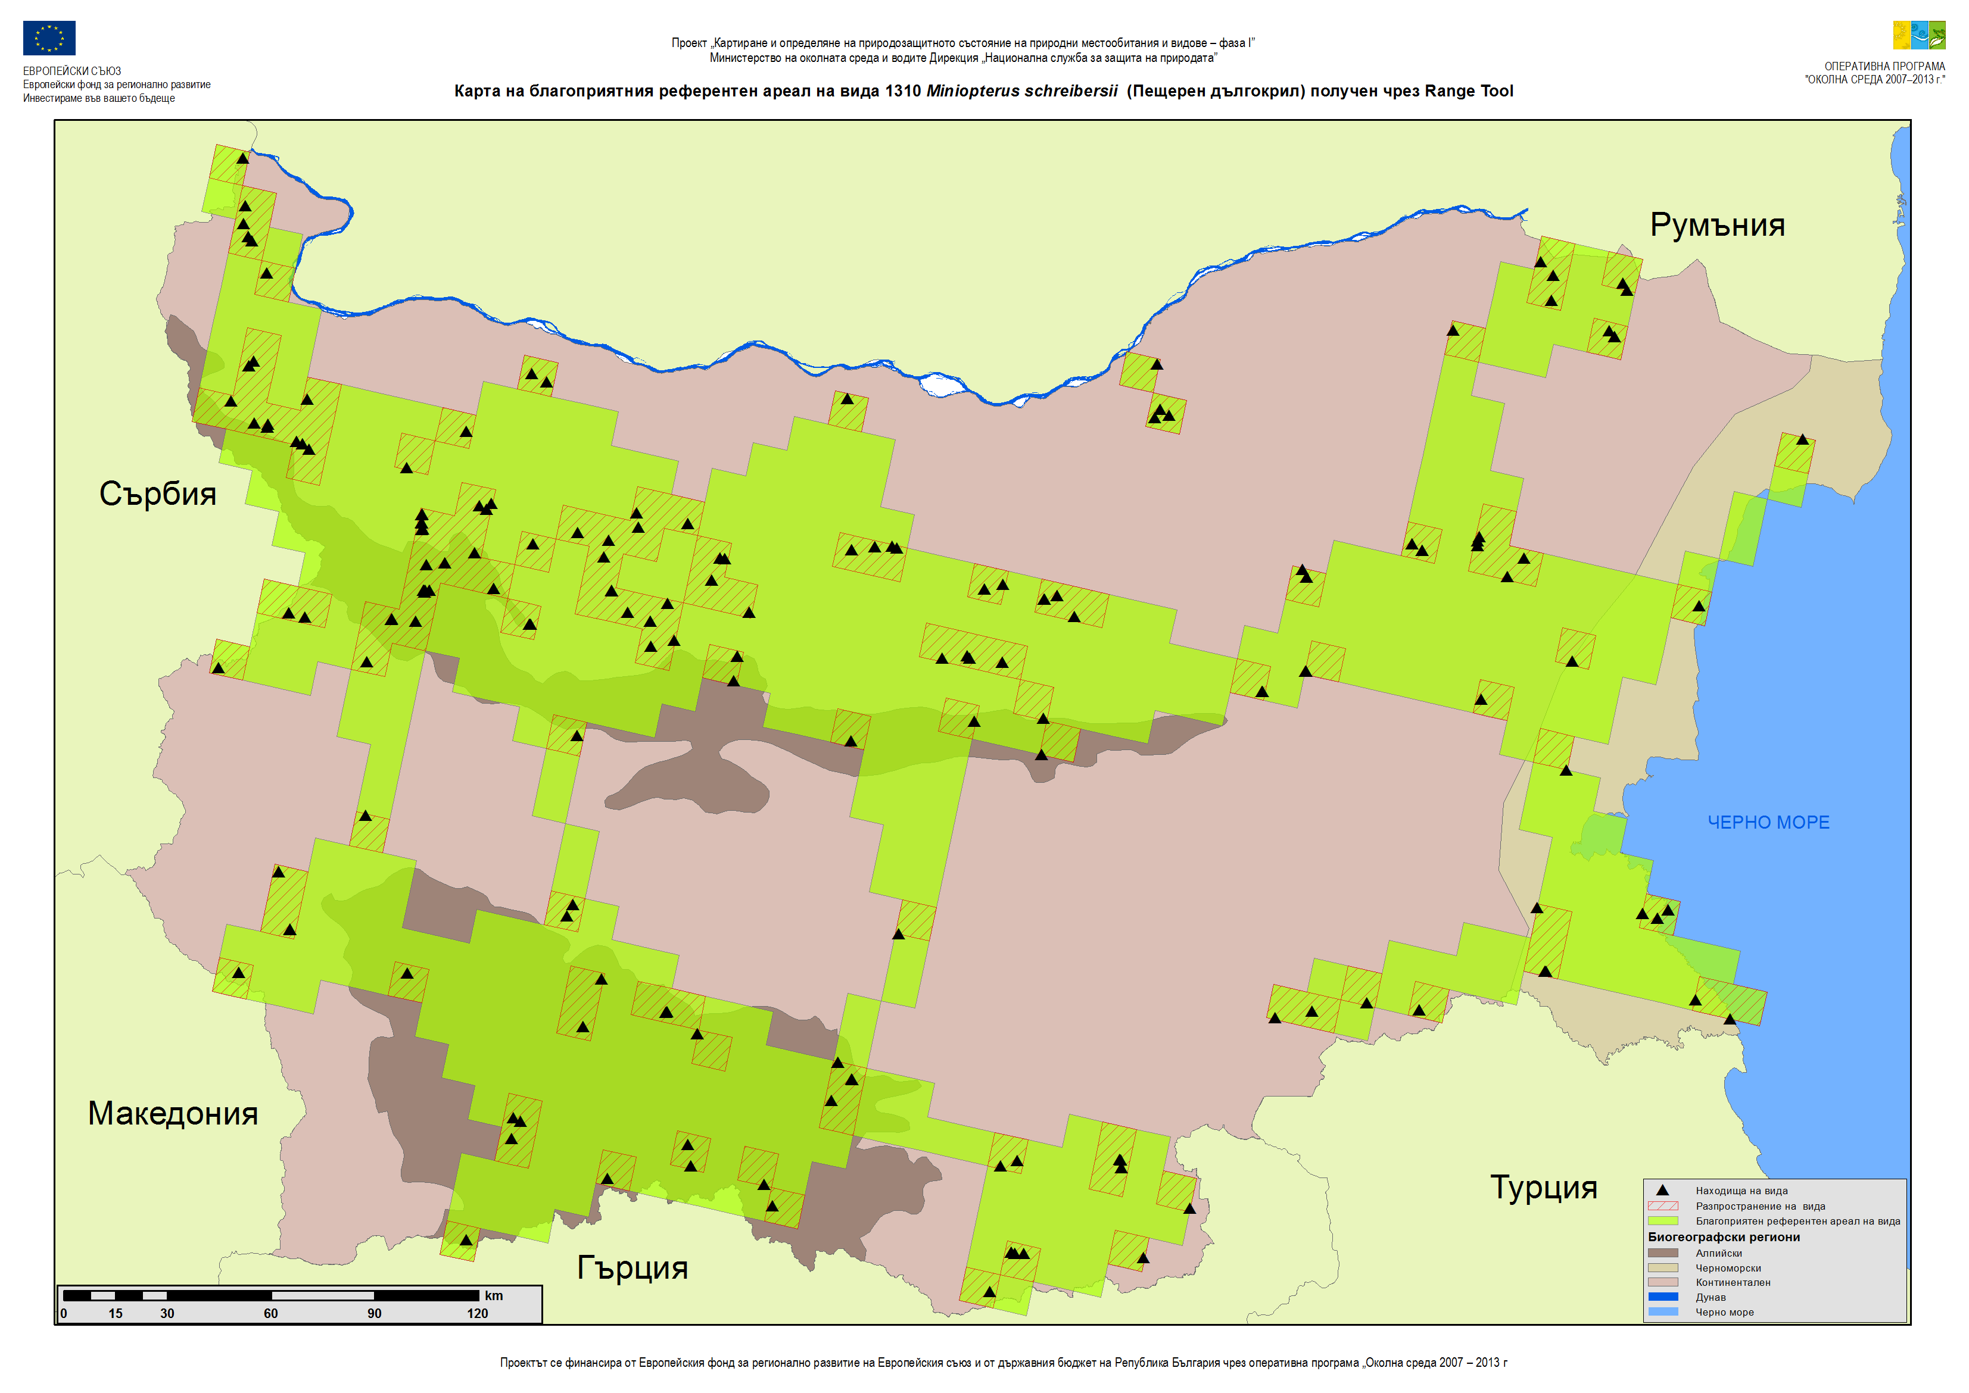
Фигура 1 Примерна карта за визуализация на референтен ареал на Miniopterus schreibersii получена чрез Range Tool. Аctual range gap в случая е 50 km.

Популация

Цел. Оценка за размера на популацията и тенденциите ѝ на национално ниво за всеки от видовете.

Параметър: Зимна и лятна численост на националната популация за всеки от видовете.

Метод: Пряко преброяване в ключовите убежища на всеки от пещеролюбивите видове. Методите за оценка на числеността са подробно описани в методиките за картиране.

Оценка: Брой индивиди.

Отчетна единица. Обща численост на индивидите във всички изследвани убежища.

Стратификация: На база данните от проекта "Картиране и определяне на природозащитното състояние на природни местообитания и видове – фаза І- Обособена позиция 5 „Картиране и определяне природозащитното състояние на прилепи” по точно определени критерии се определят значимите подземни убежища за всеки вид в границите на мрежата Натура 2000. Ключовите убежища извън мрежата се определят по същите критерии. В НСМБР се включват само избраните значими убежища за всеки от видовете без да отчита като предимство дали са в мрежата Н2000 или не.

Пространствена локализация и покритие: национално ниво.

Периодичност и честота: за период от 6 години се извършват минимум два зимни и два летни национални мониторинга, по време на които се посещават всички селектирани значими убежища. Точните схеми за организация и прилагане на методиките ще бъдат разписани в актуализираните програмни документи на НСМБР.

Анализ и интерпретация на данните: Ще се направи оценка дали подборът на значимите подземни убежища е удачно пространствено разпределен като се сравнят резултатите с програмата MONITOR (http://www.esf.edu/efb/gibbs/monitor/). Тя използва Монте Карло процедура за генериране на множество набори от мониторингови данни на основата на дефинирана мониторингова програма.

Текущо получените от теренния мониторинг данни ще се анализират с широко използваната за други групи животни програма TRIM (Trends and Indices for Monitoring Data). (http://www.cbs.nl/en-GB/menu/themas/natuur-milieu/methoden/trim/default.htm)
Програмата анализира времеви серии от количествени данни чрез използване на Поасонова регресия и дава оценки на годишни индекси и тенденции. Освен това тя позволява създаване на модели, които отчитат влиянието на съпътстващи екологични променливи (напр. биогеографски регион, тип местообитание, заплахи и влияния и др.) върху установените тенденции. Крайните данни ще се сравняват с оценките от предишните периоди за докладване.

Местообитание

Цел. Оценка площта на потенциалните местообитания и тенденциите в изменението му на национално ниво за всеки от видовете.

Параметър: Площ на потенциалното местообитание.

Метод: GIS моделиране.Основава се на статистическо обработка, обвързваща точките на регистрация на вида с конкретни екогеографски променливи, определящи важни характеристики на местообитанието. Изготвянето на модела на разпространението ще става чрез използване на софтуера MaxEnt. Получените данни ще бъдат сравнени с резултатите от проекта "Картиране и определяне на природозащитното състояние на природни местообитания и видове – фаза І (2011-2012) при използване на аналогични екогеографски променливи. Променливите, които подлежат на времева изменчивост (т. нар. динамични променливи) ще бъдат актуализирани към датата на провеждане на оценката. Ключова променлива за проследяване на промените в местообитанията ще бъде LAND_USE.

Оценка: квадратни километри.

Отчетна единица: площ на местообитанието на национално ниво и по биогеографски региони.

Стратификация: по биогеографски региони.

Периодичност и честота: анализът с MaxEnt се прави в края на отчетния период като се използват най-актуалните GIS данни към датата на оценката.

Анализ и интерпретация на данните: ще се анализират мащаба и посоката на промените в площите на потенциалните местообитание за всеки вид на ниво биогеографски район и на национално ниво. Значимостта на регистрираните промени в местообитанията ще се обвържат и с промените наблюдавани в числеността на популацията за отчетния период като се отчете биологията на всеки от видовете.

Влияния и заплахи

Цел. Оценка на бъдещите перспективи на ПС.

Параметър: Влияния (настоящи заплахи) и заплахи (бъдещи). За пещеролюбивите видове прилепи най-значими са следните влияния и заплахи:

Общи (подредени по буквата на кода)

A02.01 | Интензифициране на земеделието
A03.01 | Интензивно косене или интензификация
A06.01.01 | Интензивно отглеждани годишни култури за производство на храни / интензификация
A07 | Използване на биоциди, хормони и химикали
B02.01.02 | Повторно залесяване (неместни дървесни видове)
B02.02 | Разчистване на горите
B02.03 | Отстраняване на горския подлес
E01.01 | Непрекъсната урбанизация
H01 | Замърсяване на повърхностни води (пресни, вътрешни, морски и бракични)

Специфични (подредени по буквата на кода)

C03.03 | Генериране от ветрова енергия
E06.01 | Разрушаване на сгради и построени от човека конструкции
G01.04.02 | Пещернячество
G01.04.03 | Посещения на пещери за отдих
G05.08 | Затваряне на пещери или галерии
J02.07.02 | Черпене от подземни води за обществено водоснабдяване

Метод: теренна регистрация на специфичните заплахи и влияния в ключовите убежища и прилежащите им площи, допълнено от събиране на административни данни за общите заплахи от официални държавни и обществени източници.

Оценка: сборна импактна оценка, основана на оценки за отделните влияния и заплахи по отношение на: а) време, б) обхват, в) интензивност.

Отчетна единица. брой и степен на повлияване на значимите убежища за всеки вид.

Пространствено покритие: на оценка за влияние и бъдещи перспективи подлежат всички значими убежища на всички видове.

Стратификация: по биогеографски региони.

Честота: заплахите и влиянията се отразяват в единна база с данни текущо по време на всички проведени теренни проучвания за отчетния период. Крайната оценка за значението на всички регистрирани заплахи и взетите мерки се прави в края на периода.

Анализ и интерпретация на данните: Ще бъде разработена единна система за оценка на заплахите и влиянията по отношение на тяхната продължителност, обхват и интензивност. При всяко теренно наблюдение всяко убежище ще получава обща класифицирана оценка за заплахи и влияние, която ще е валидна за периода на регистрацията. В края на отчетния период, междинните импактни оценки ще се оценяват сумарно като се отчетат и ефектите от предприетите мерки за подобряване на състоянието.

